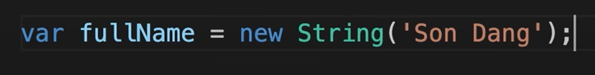

Đây là một cách tạo được chuỗi nhưng sẽ lâu hơn cách khai báo truyền thống

Typeof của cách khai báo như này là object (không được như mong muốn là kiểu string)

Backslash:

Var fullName = ‘Son Dang \‘la sieu nhan\’’

**Length:**

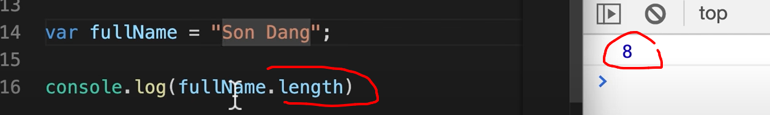

**Độ dài khi viết code:** trên 1 dòng không nên quá 80 kí tự

